**实验四 网络分析**

**专业： 地理信息科学 学号：109092023XXX 姓名：许愿**

**实验类型：**

验证性实验。

**实验目的：**

1. 掌握网络数据集的创建；
2. 掌握设施网络分析解决问题的方法；
3. 了解不同的网络模型的参数设置。

**实验数据：**

（本次实验选择的Exercise1、2、4、5）

1. Network Analyst \Exercise1，包括旧金山街道数据（Streets）。
2. Network Analyst \Exercise2，包括巴黎街道数据（Streets）、转弯数据（PairsTurns）。
3. Network Analyst\Exercise4，包括街道数据（Streets、Streets_ND_Junctions、Streets_nd 等）。
4. Network Analyst \Exercise 5，包括消防点（Fire_Station）、事件点地址文件（SanFranStreet）、街道数据（Streets_ND_Junctions等）。

**实验步骤：**

1. 创建基于形状文件的网络数据集（Exercise1）。
2. 打开ArcCatalog，导航至Exercise1文件夹。

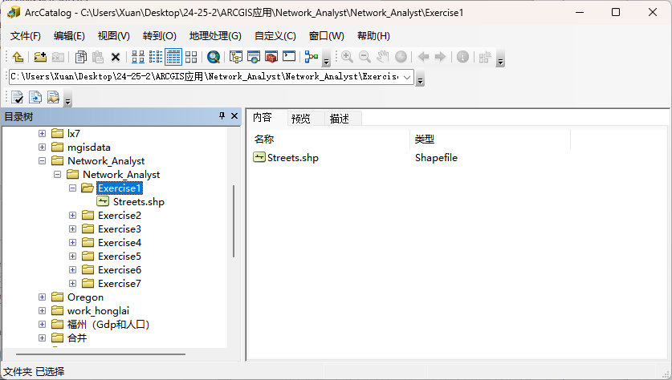

1. 点击菜单栏中的【自定义】-【扩展模块】，启用网络分析。

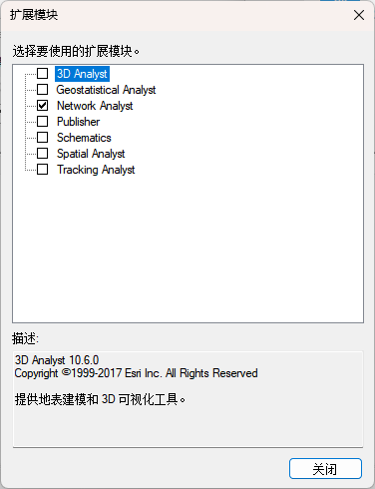

1. 右键单击Streets.shp，选择【创建网络数据集】。依照默认名称Streets_ND，点击下一页。是否构建转弯模型保持默认，点击下一页。保持默认直至出现新网络数据集的摘要，点击完成。

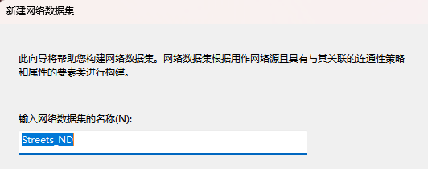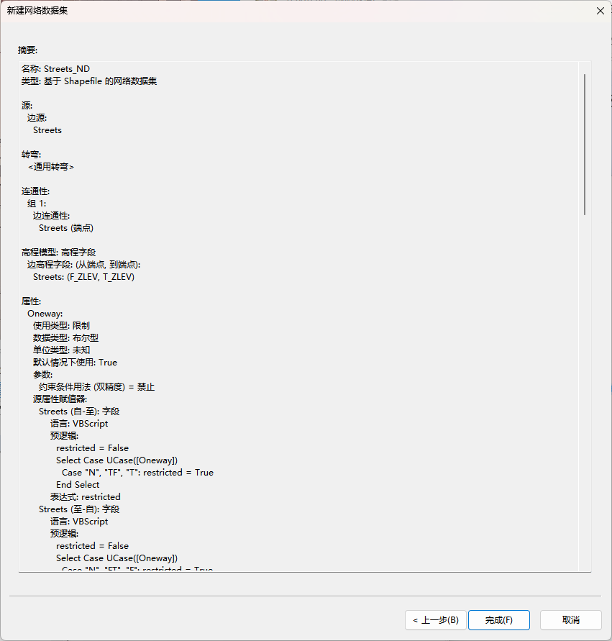

1. 提示“是否立即构建”时，单击“是”以建立网络。等待进度条走完，网络数据集即构建完成。

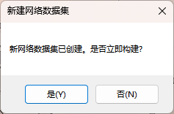

1. 选择Streets_ND.nd，点击“预览”即可查看已构建的网络数据集。

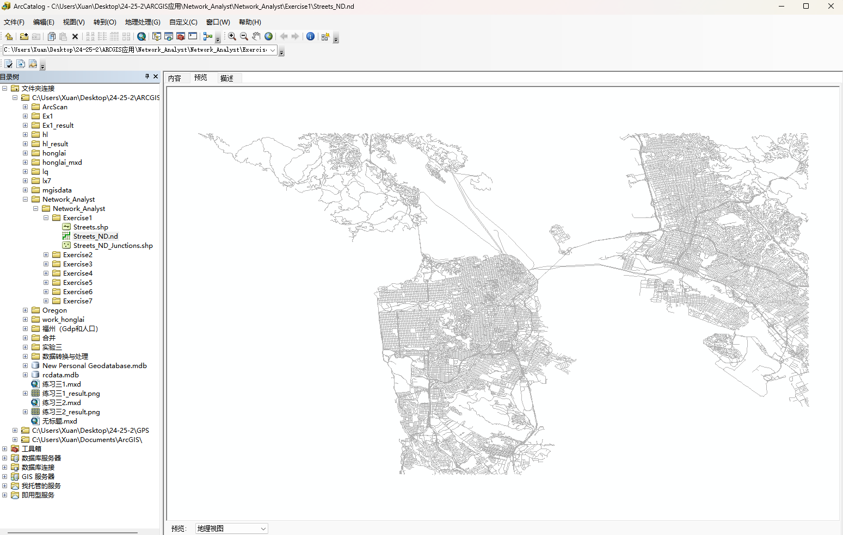

1. 创建网络数据集（Exercise2）。
2. 打开ArcMap。
3. 点击菜单栏中的【自定义】-【扩展模块】，启用网络分析。（在Exercise1中已经启用）。然后点击【自定义】-【工具条】，激活网络分析工具条，如图所示。



1. 点击Network Analyst - 【选项】，在位置捕捉选项中打开“沿网络捕捉到位置”，然后点击确定。

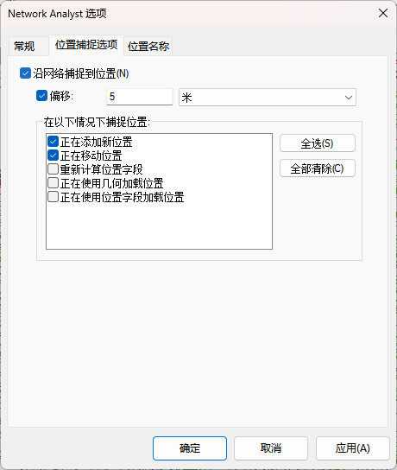

1. 在文件夹下创建个人地理数据库，命名为shiyan4。右键单击数据库，依照默认选项新建要素数据集，命名为“网络分析要素集”，坐标系选择GCS_NTF。右击新建的要素集，导入streets和PatisTurns要素类。

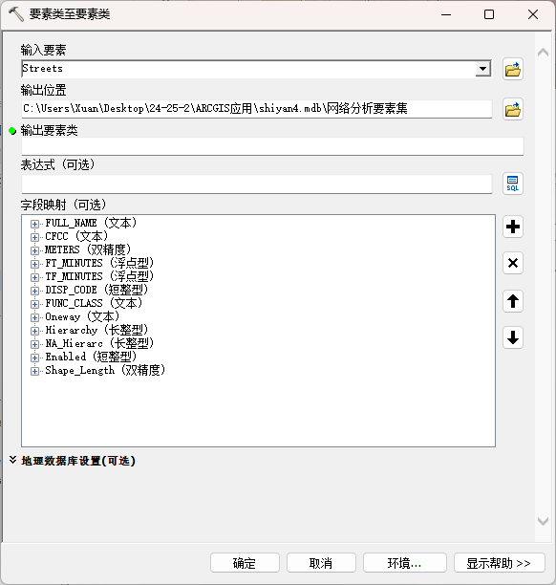

1. 右击网络分析要素集，选择【新建】-【网络数据集】。设置网络数据集的名称为roadnet，单击下一页。选择参与的要素类为Streets，单击下一页。是否构建转弯模型选择“是”，单击下一页。

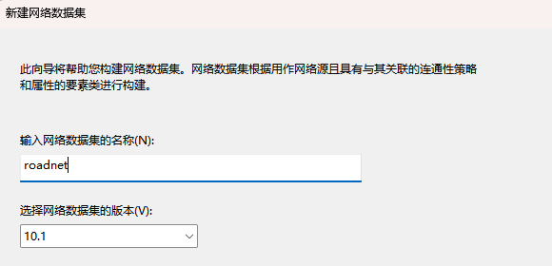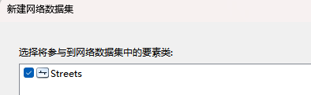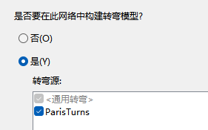

1. 单击【连通性】设置子类型，使用Streets的三个子类型，点击确定，将本地街道的连通性策略选择“任意节点”，单击下一页。在是否对高程建模选择“无”，单击下一页。

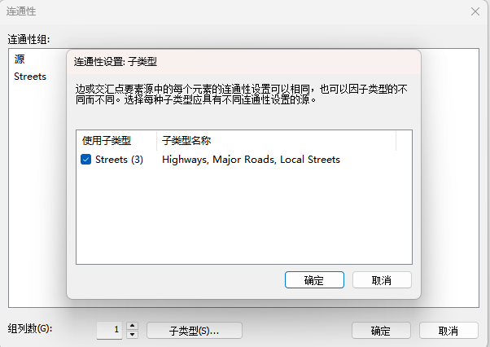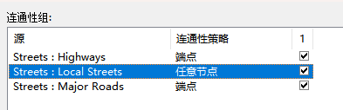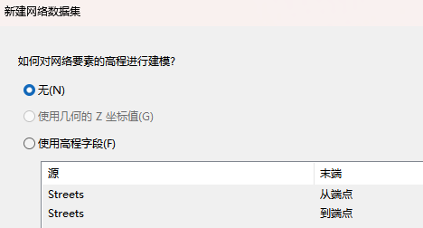

1. 在指定属性中添加新属性，命名为TurnRsetriction，使用类型为限制，约束条件用法为“禁止”，勾选默认情况下使用。完成后点击下一页。在出行模式中保持默认，点击下一页。

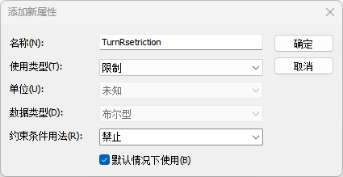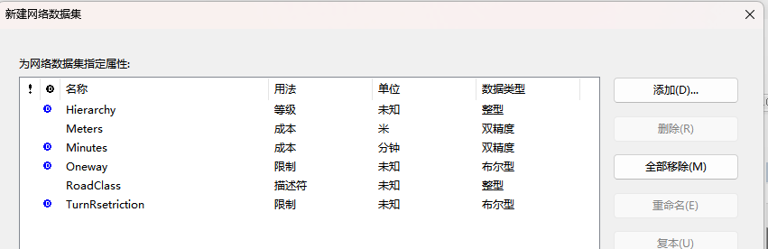

1. 在行驶方向设置中选择“是”。单击“方向”，在名称列选择“FULL_NAME”。应用后点击下一页。确认摘要信息后点击完成。等进度条完成后选择“是”立即构建。

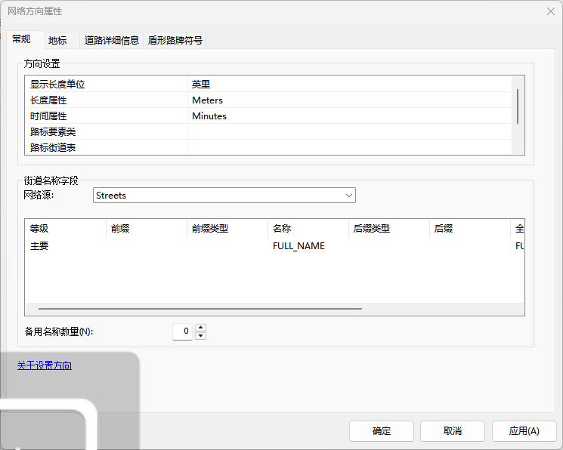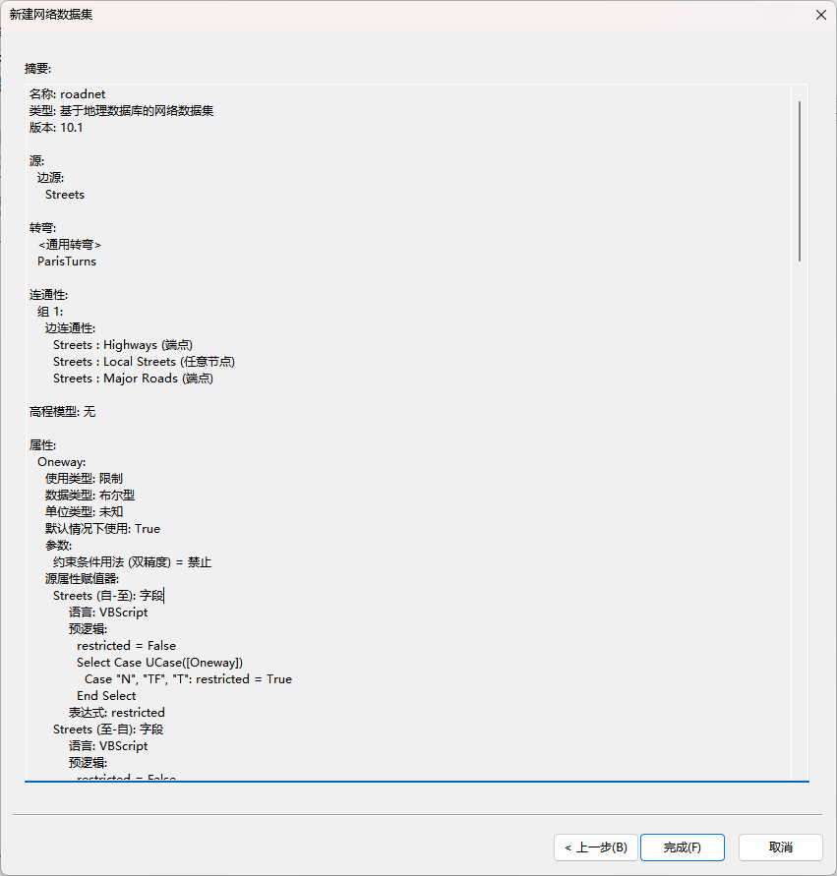

1. 最终构建的网络数据集如图所示。

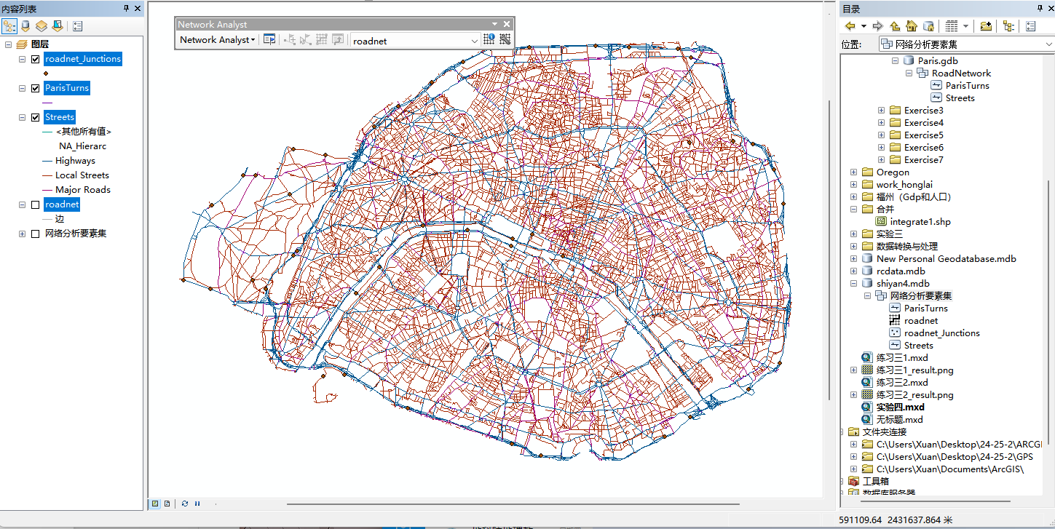

1. 利用网络数据集寻找最优路径（Exercise4）。
2. 打开Exercise4文件夹下的mxd文件，如图所示。

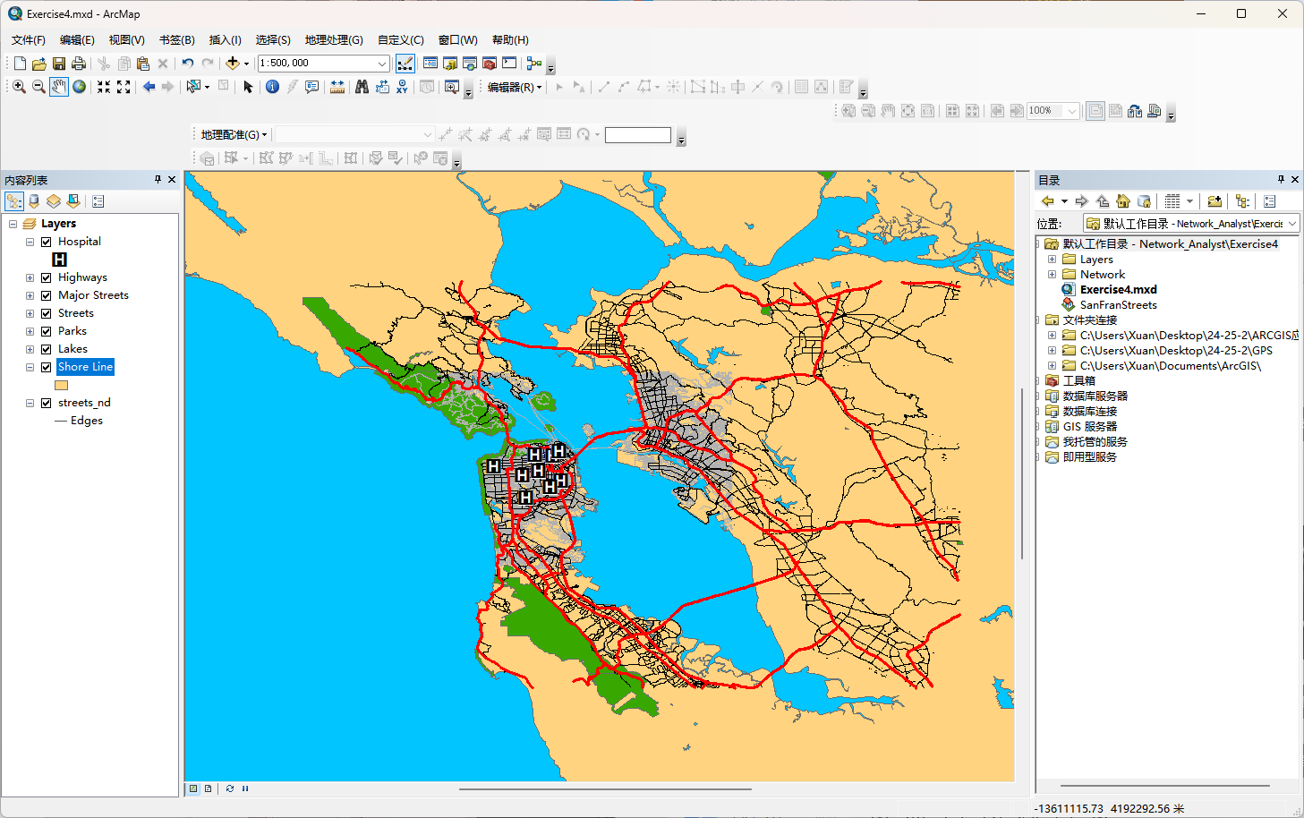

1. 在网络分析工具条中选择【新建路径】，创建路径分析图层并打开分析窗口。

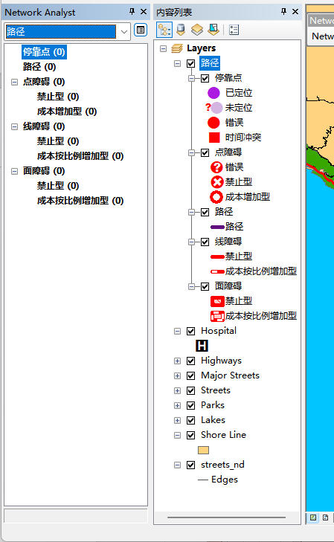

1. 首先选择网络分析窗口，单击【停靠点】，然后点击网络分析工具条的创建网络位置工具，在图层上选择一个地方单击，定义为停靠点位置，如图所示。再在图层上选择两个地方。

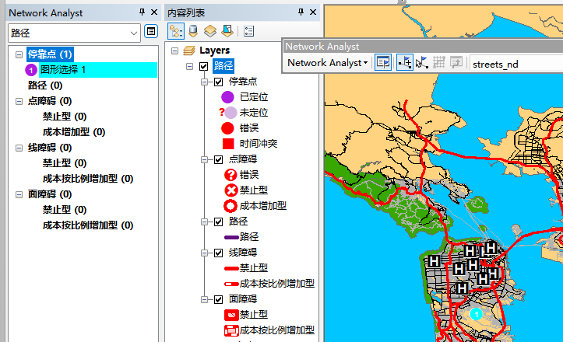

1. 基于时间（分钟）的最佳路径计算：允许在任何地方掉头，遵循单向限制。点击网络分析窗口“路径”右边的图标，打开分析图层属性窗口，在【分析设置】中对【阻抗】选择 Minutes（分钟），不勾选使用开始时间，不勾选应用时间窗，不勾选重新排序停靠点，在【交汇点的 U 形转弯】选择“允许”，输出 Shape 类型选择“实际形状”，同时在限制处选择“Oneway”。距离单位设置为“英里”，时间属性设置为“分钟”，点击确定，如图所示。

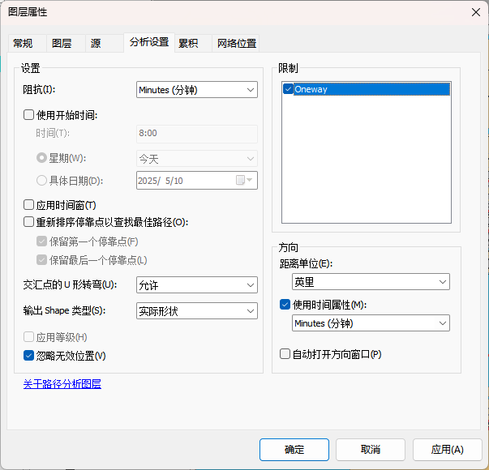

1. 单击网络分析工具栏上的【求解】按钮，路线将显示在地图和网络分析窗口的“路径”类别中，如图所示。右击“路径”下的起点终点指向图层，点击方向，便显示出驾驶方向，在方向窗口中，单击“地图”还能够显示路线地图，如图所示。

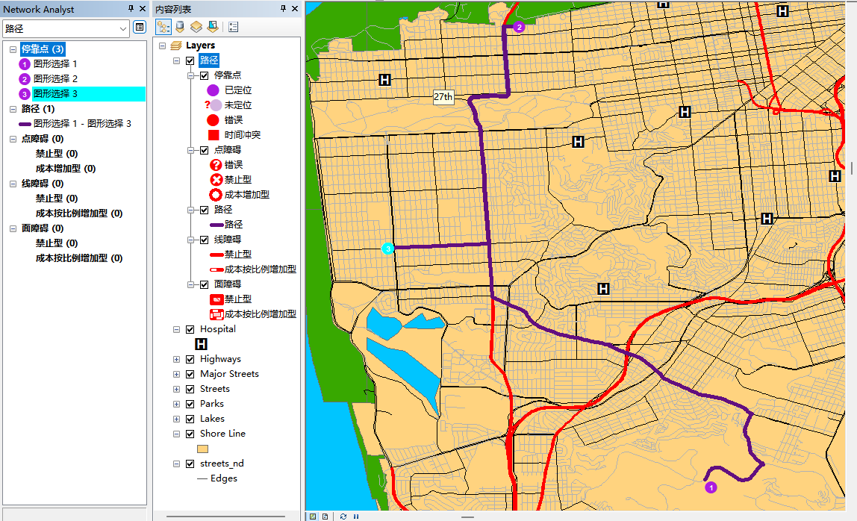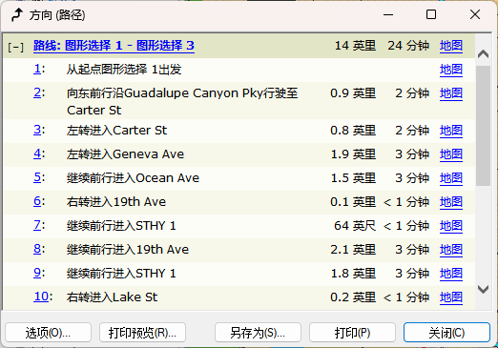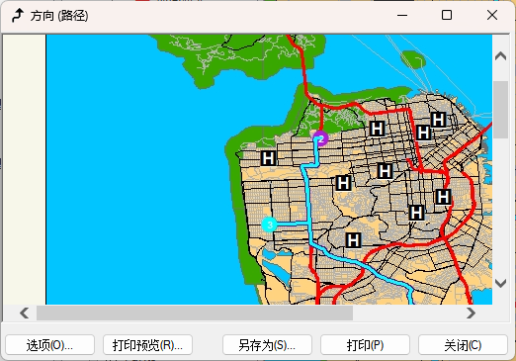

1. 增加障碍：点击网络分析窗口的“点障碍”，再点击网络分析工具条的创建网络位置工具，在地图上选择一个位置单击设置障碍，同理可以设置“线障碍”、“面障碍”。设置障碍后再次点击工具条的【求解】按钮，得到一条新的避开障碍物的最佳路径。

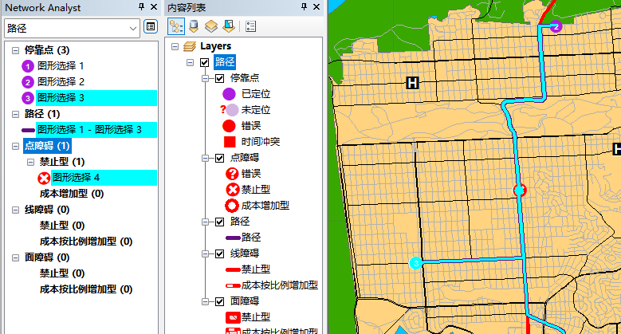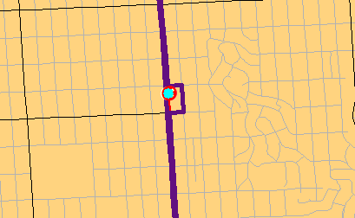

1. 导出路径：选择网络分析窗口的“路径”图层，右击，选择【导出数据】，如图所示。

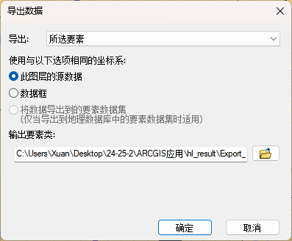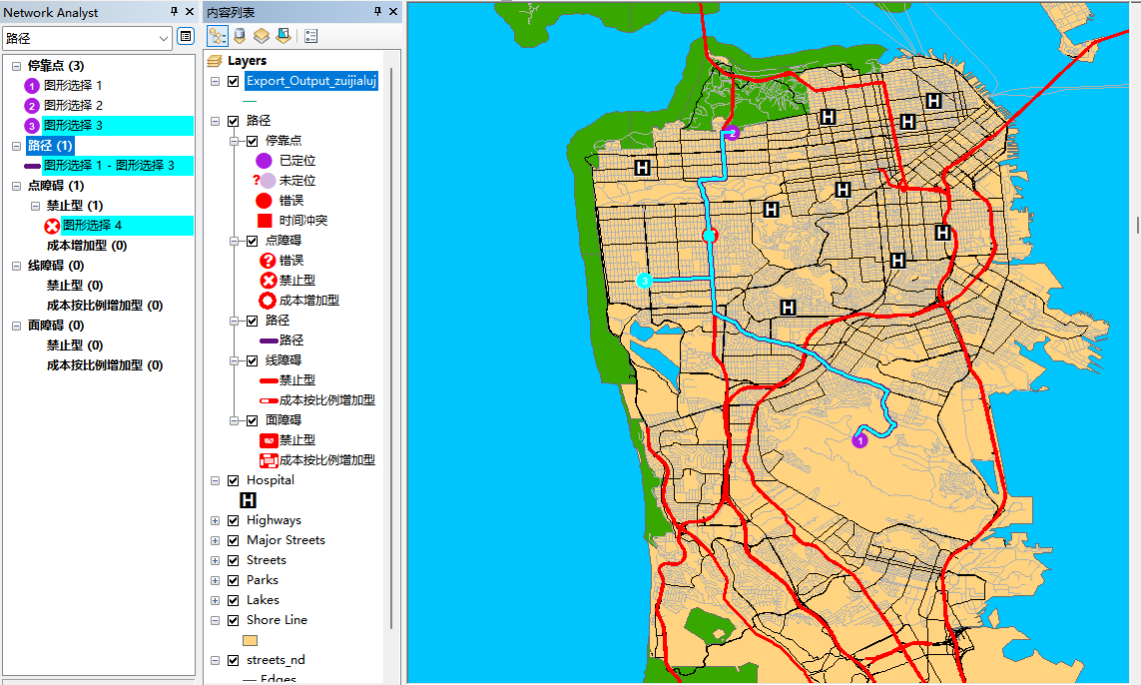

1. 寻找最近消防站（Exercise5）。
2. 打开Exercise5文件夹下的mxd文件，如图所示。

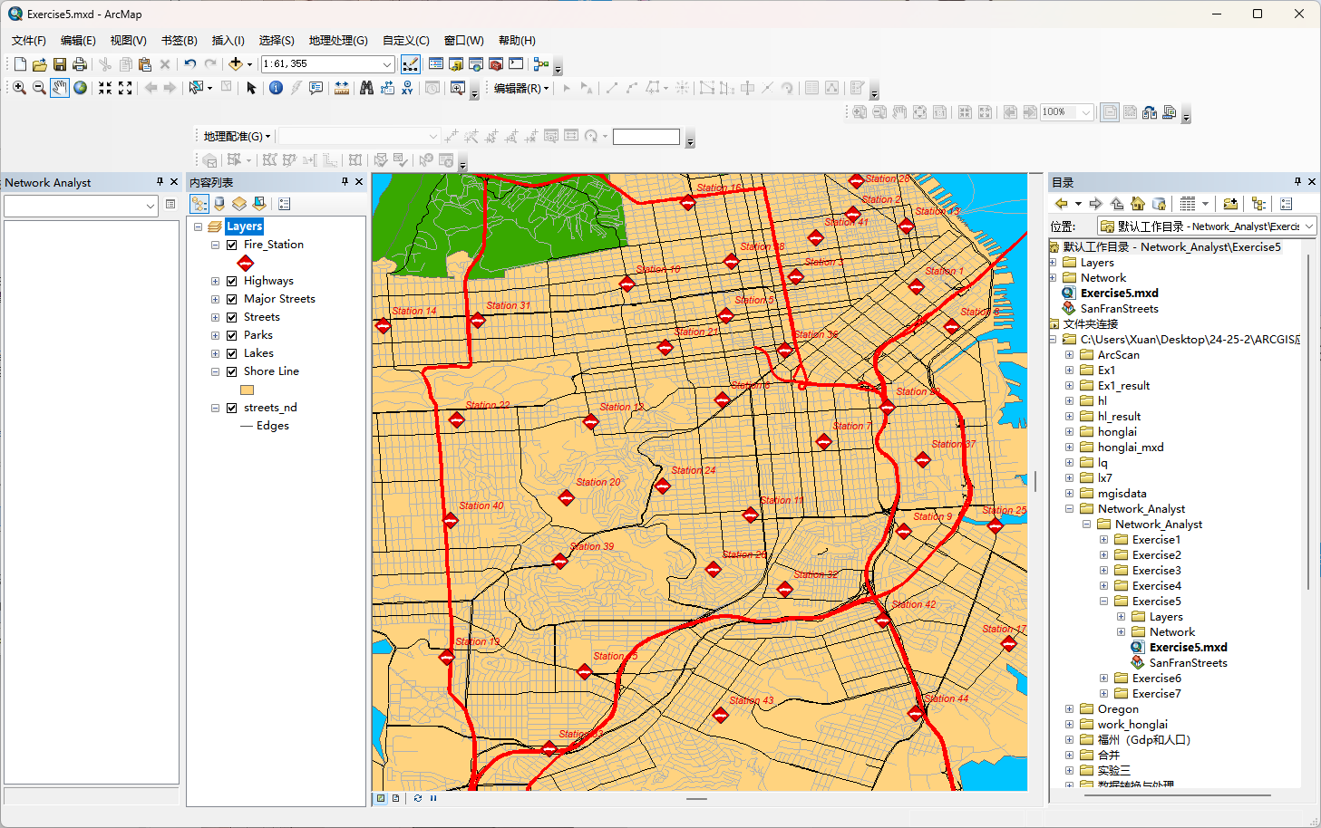

1. 在网络分析的工具栏中，点击网络分析，选择【新建最近设施点】。寻找最近设施点下的网络分析窗口中包含设施、事件、路线和障碍类别的空列表，此外还有一个新的最近设施分析层，如图所示。

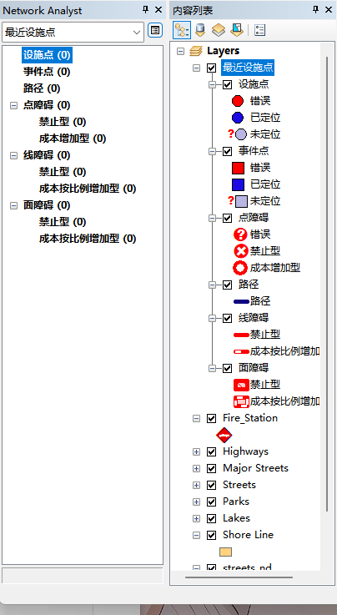

1. 增加设施：右击网络分析窗口中的“设施点”，选择【加载位置】。在弹出的对话框中的“加载自”下拉选择“Fire_Station”，其他选项默认，点击确定。网络分析窗口列出40 个站点，并在地图上显示为设施，如图所示。

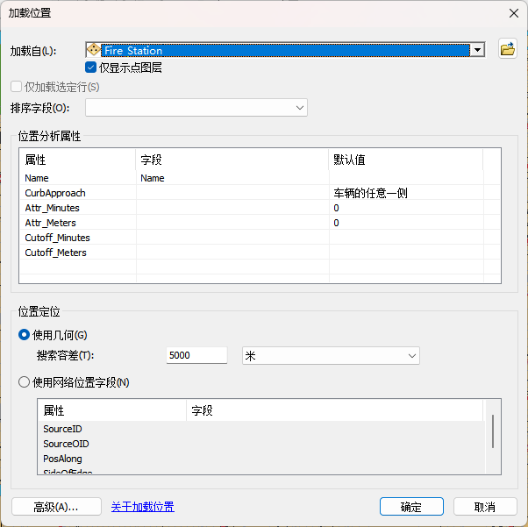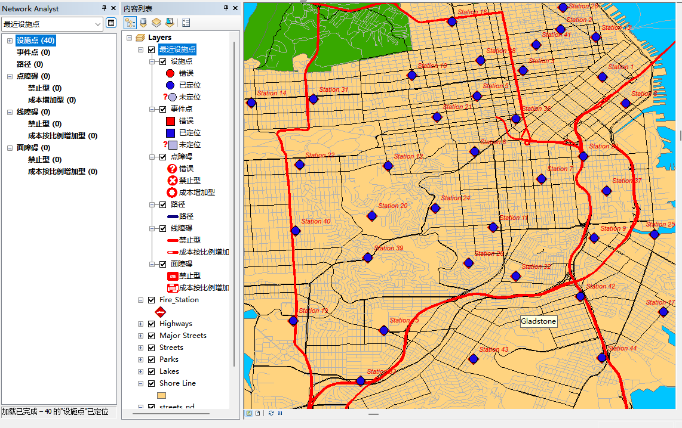

1. 添加事件：在网络分析窗口中选择事件点，右击选择【查找地址】。在弹出的查找对话框中打开文件夹，选择“SanFranStreet”文件，并在下一栏输入“1202 Twin Peaks Blvd”，点击查找，获得查找结果，如图所示。右击结果，选择【添加为网络分析对象】，地址便被作为事件添加到网络分析的窗口和地图中，如图所示。

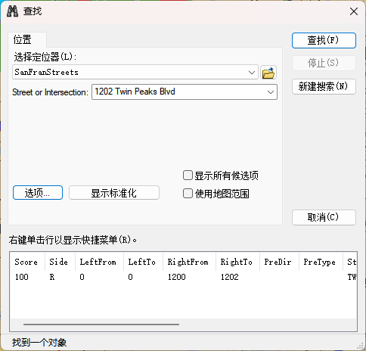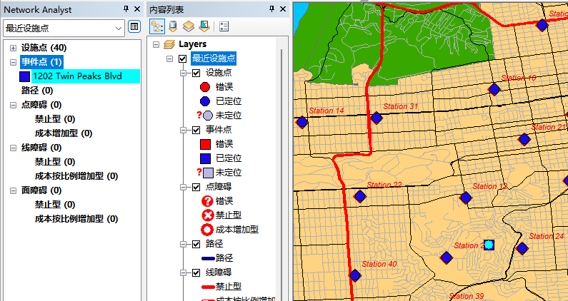

1. 设置网络分析参数：单击网络分析窗口“最近设施点”右边的符号，弹出图层属性对话框，选择【分析设置】，阻抗选择“Minutes（分钟）”，默认中断值选择3，要查找的设施点选择4，这里的意思是软件将在距离现场超过 3min 车程的消防站都将被忽略，且如果在 3min 车程时间内只找到3个消防站，则没有第四个消防站。“交汇点的 U 形转弯”选择“允许”，输出 Shape 类型选择“实际形状”，同时在限制处取消勾选“Oneway”。距离单位设置为“英里”，时间属性设置为“分钟”。点击确定，如图所示。

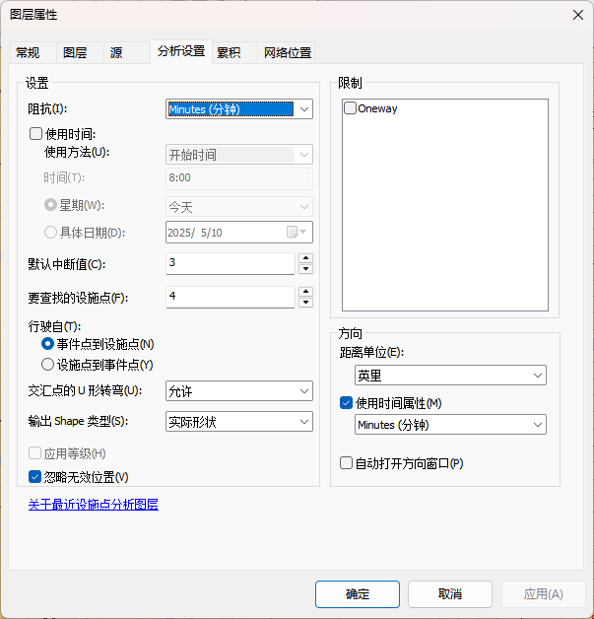

1. 单击网络分析工具条的【求解】按钮，路线计算结果显示在网络分析窗口和地图上。点击方向，弹出方向窗口，如图所示。

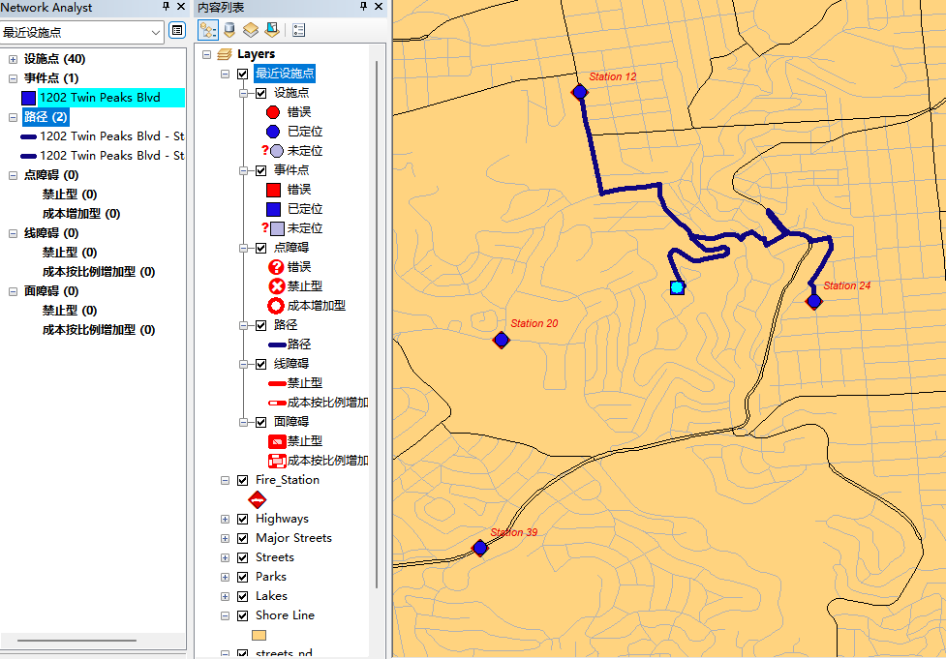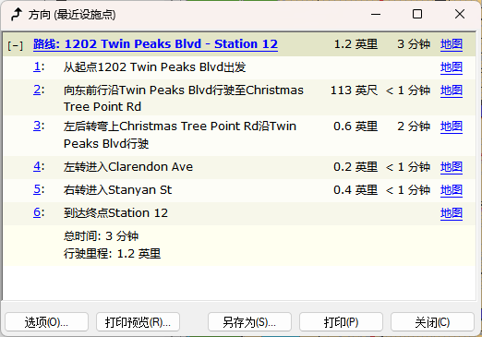

1. 导出路径：选择网络分析窗口的“路径”图层，右击选择【导出数据】，如图所示。

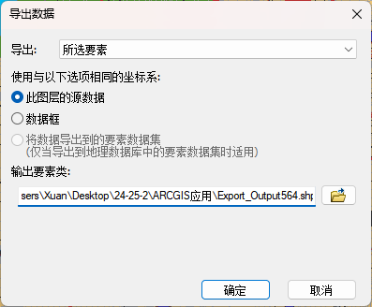

**实验结果：**

**Exercise 1**



**Exercise 2**



**Exercise 4**



**Exercise 5**

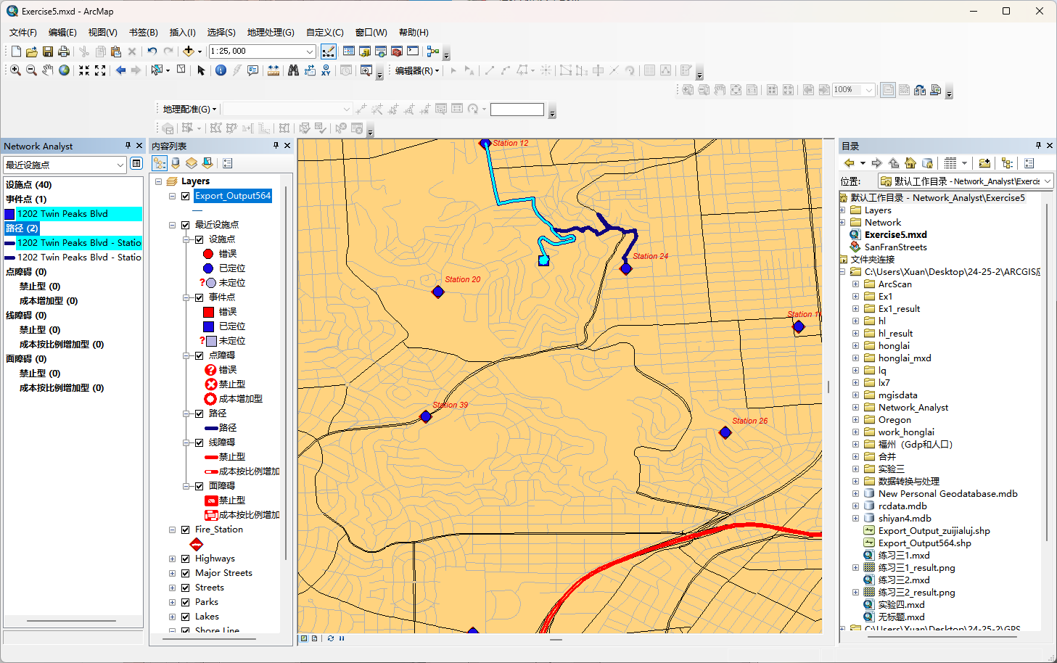

**实验心得：**

在本次实验中，我通过四个练习掌握了网络数据集创建与分析的基本流程。在Exercise1中，我初步学习了基于shapefile创建网络数据集的方法，理解了基础构建步骤。Exercise2进一步加深了我对网络数据集的理解，通过设置子类型、连通性策略和限制属性等参数，体验到了更复杂的网络构建过程。Exercise3和Exercise4重点实践了网络分析功能，包括最优路径计算、障碍设置和最近设施点查找。通过调整阻抗参数、U形转弯规则和限制条件，观察到不同参数设置对分析结果的影响。实验过程中，我发现网络连通性策略和限制属性的设置对分析结果至关重要，需要根据实际需求谨慎选择。同时，地址匹配功能在实际应用中具有重要价值。通过本次实验，我初步掌握了网络分析的基本操作流程，理解了网络数据集构建的关键参数设置，为后续空间分析应用打下了基础。